Lekcja 9
Data -06.05.2020
Geografia -5
Uwagi nauczyciela:
- Temat opracowujesz w oparciu o podręcznik oraz dostępne źródła w Internecie
- Wszystkie zapisy z tej karty powinny znaleźć się w zeszycie w takiej samej formie jak to robimy na lekcji – zapisz temat i przepisz zagadnienia z opracowaniem własnym wg punktów
- Wybrane zadania ( oznaczone przez nauczyciela proszę przesłać zwrotnie na mój mail) będą oceniane
- W razie niejasności , problemów, uwag, proszę o kontakt mailowy lub sms.
Temat – Krajobrazy pustyni gorącej i pustyni lodowej.
Przeczytaj temat w podręczniku. Skorzystaj ze strony epodreczniki.pl. i wpisz w wyszukiwarce hasło pustynia.
Zapisz w zeszycie zagadnienia - są to najważniejsze treści z tej lekcji.
- Położenie strefy pustyń gorących i pustyń lodowych– poszukaj na mapie i wskaz położenie strefy sawann i stepów. Wyjaśnij w zeszycie termin pustynia. Wykonaj zadanie 1 w karcie pracy .
- Klimat strefy pustyń gorących i strefy pustyń lodowych – na podstawie klimatogramu na str 127 i 130 wypisz krótko cechy klimatu obu stref.
- Rzeźba terenu w strefie pustyń gorących – zapoznaj się z rzeźbą terenu pustyń gorących
- Świat roślin i zwierząt stref pustyń – rozpoznaj na podstawie podręcznika, atlasu i wypisz w zeszycie rośliny i zwierzęta typowe dla tych stref ( dla każdej osobno).
- Życie mieszkańców – przedstaw krótko w zeszycie sposoby gospodarowania oraz główne zajęcia mieszkańców tych stref
- Porównanie krajobrazu obu stref – zapoznaj się z porównaniem krajobrazu obu stref na podstawie tabeli str 133.
Zadanie dla chętnych:
- Jeżeli poradzisz sobie i mi odeślesz prawidłowe odpowiedzi to możesz uzyskać ocenę 6.
- Uczniowie , którzy zdecydują, że jest to zadanie za trudne dla nich wybierają z tej karty dwa dowolne zdania i wykonują je w zeszycie.

Krajobrazy pustyni gorącej
i pustyni lodowej

1. Wpisz na mapie numery, którymi oznaczono wymienione poniżej pustynie gorące i pustynie lodowe. Wykorzystaj informacje z atlasu geograficznego podane na mapach hipsometrycznych i krajobrazowych świata oraz poszczególnych kontynentów.
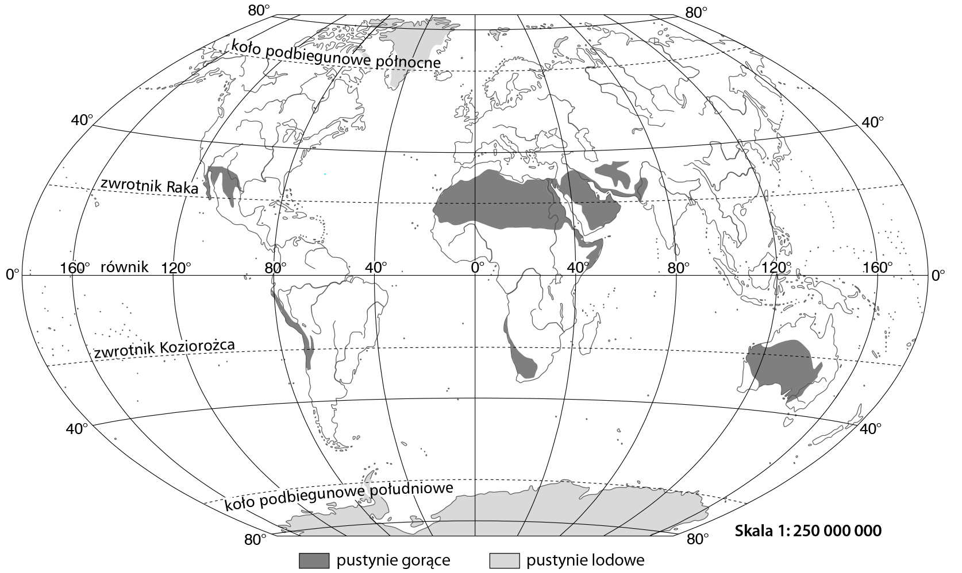

Azja: 1. Gobi, 2. Takla Makan, 3. Kyzył-kum, 4. Ar Rab-al-Chali, 5. Thar. Afryka: 6. Sahara,
7. Namib, 8. Kalahari. Ameryka Południowa: 9. Atakama. Australia: 10. Wielka Pustynia
Piaszczysta, 11. Wielka Pustynia Wiktorii, 12. Pustynia Gibsona. 13. Grenlandia. 14. Antarktyda.

2. Rozpoznaj na podstawie opisów rodzaje pustyń gorących, a następnie zapisz ich nazwy.
Pustynia pokryta masami piasku w postaci wydm:………………………………………………….
Pustynia, na której możemy znaleźć grzyby skalne:…………………………………………………
Pustynia pokryta niedużymi fragmentami skał i okruchami skalnymi:………………………………

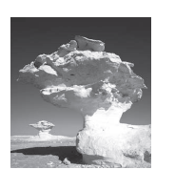
3. Uzupełnij schemat na podstawie informacji z podręcznika. Uwzględnij
na nim to, co jest potrzebne, by na pustyni powstał grzyb skalny.


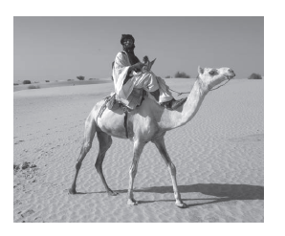
4. Beduini to ludność koczownicza zamieszkująca północną część Afryki oraz Półwysep Arabski w Azji. Napisz w kilku zdaniach, co sprawia, że ci ludzie stale przemieszczają się z miejsca na miejsce.
……………………………….............................................
…………………………………………………………….
……………………………………………………………..
……………………………………………………………..
5. Wykonaj zadania na podstawie map z atlasu geograficznego.
a) Wybierz i zaznacz właściwe podpisy pod mapami.
b) Rozpoznaj na mapach i wpisz w odpowiednich miejscach nazwy kontynentów oznaczonych cyframi od 1 do 6 oraz oceanów oznaczonych literami od A do E.
c) Zakreskuj obszary występowania lądolodu.
